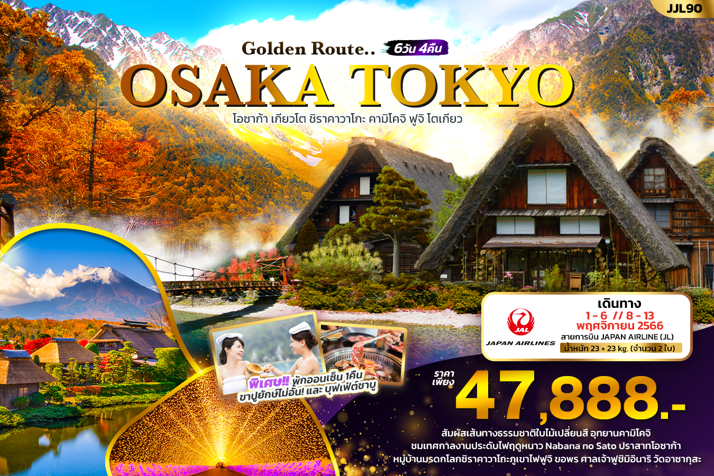

JJL90 Golden Route.. OSAKA TOKYO
โอซาก้า เกียวโต ชิราคาวาโกะ คามิโคจิ ฟูจิ โตเกียว 6วัน 4คืน

สัมผัสเส้นทางธรรมชาติใบไม้เปลี่ยนสี อุทยานคามิโคจิ สวนโออิชิปาร์ค
ชมเทศกาลงานประดับไฟฤดูหนาว Nabana no Sato ภูเขาไฟฟูจิ
ปราสาทโอซาก้า ปราสาทมัตสึโมโตะ หมู่บ้านมรดกโลกชิราคาวาโกะ หมู่บ้านโอชิโนะ ฮักไก เมืองเก่าทาคายาม่า
ขอพร ศาลเจ้าฟูชิมิอินาริ วัดอาซากุสะ ช้อปปิ้งย่านดังชินจูกุ ห้างไดเวอร์ซิตี้
พิเศษ พักฟูจิออนเซ็น 1 คืน + ขาปูยักษ์ไม่อั้น! และ บุฟเฟ่ต์ชาบู

เดินทางโดยสายการบิน JAPAN AIRLINE (JL)
น้ำหนักสัมภาระโหลดใต้ท้องเครื่อง 23 + 23 kg. (จำนวน 2 ใบ) / CARRY ON 7 kg.

วันเดินทาง | ราคาผู้ใหญ่  (บาท) | ราคาเด็ก 2-11 ปี  (บาท) | พักเดี่ยว / เดินทาง  ท่านเดียว เพิ่ม (บาท) | ที่นั่ง | หมายเหตุ
01 – 06 พฤศจิกายน 66 | 47,888 | ไม่มีราคาเด็ก  (Infant ไม่เกิน 2ปี 6,500 บาท) | 9,500 | 25
08 – 13 พฤศจิกายน 66 | 47,888 |  |  | 25

วันที่ | โปรแกรมท่องเที่ยว | เช้า | เที่ยง | เย็น | โรงแรม
1 | ท่าอากาศยานนานาชาติสุวรรณภูมิ
2 | ท่าอากาศยานนานาชาติสุวรรณภูมิ JL728 BKK-KIX 00.55-08.15 ท่าอากาศยานนานาชาติคันไซ – โอซาก้า – ปราสาทโอซาก้า(ถ่ายภาพด้านนอก) – ถ่ายภาพกับป้ายไฟกูลิโกะ - เกียวโต - ศาลเจ้าฟูชิมิอินาริ - Nabana No Sato Winter Illumination |  |  |  | Hotel Koyo 3*  หรือ ระดับใกล้เคียงกัน
3 | หมู่บ้านมรดกโลกชิราคาวาโกะ – ย่านเมืองเก่าทาคายาม่า - หมู่บ้าน LITTLE KYOTO - อิออนมอลล์ |  |  |  | HOTEL ROUTE-INN COURT AZUMINO TOYOSHINA EKIMINAMI 3*  หรือ ระดับใกล้เคียงกัน
4 | คามิโคจิ – สะพานคัปปาบาชิ - ปราสาทมัตสึโมโตะ(ถ่ายภาพด้านนอก) – ทะเลสาบสุวะ – หมู่บ้านน้ำใสโอชิโนะฮักไก – พักออนเซ็น |  |  |  | Fujisan Graden Onsen 3*  หรือ ระดับใกล้เคียงกัน
5 | สวนโออิชิปาร์ค - ศึกษาพิธีชงชาแบบญี่ปุ่น ร้านของฝาก Kawaguchiko Shikido Duty Free - นั่งกระเช้าลอยฟ้า Kawaguchiko Mt. Fuji Panorama Ropeway - โตเกียว - ช้อปปิ้งย่านชินจูกุ |  |  |  | Hotel MONday Premium TOYOSU 3*  หรือ ระดับใกล้เคียงกัน
6 | วัดอาซากุสะ - ห้างไดเวอร์ซิตี้ - ท่าอากาศยานนาริตะ – ท่าอากาศยานนานาชาติสุวรรณภูมิ JL707 NRT-BKK 18.10-23.35
FLIGHT:
DEPARTURE: JL728 BKK – KIX 00.55 – 08.15
RETURN: JL707 NRT – BKK 18.10 – 23.35
วันที่หนึ่ง ท่าอากาศยานนานาชาติสุวรรณภูมิ
นิทรรศการ Nabana No Sato Winter Illumination

21.00 น. พร้อมกันที่ ณ ท่าอากาศยานนานาชาติสุวรรณภูมิ อาคารผู้โดยสารระหว่างประเทศขาออก ชั้น 4 เคาน์เตอร์สายการบินสายการบิน JAPAN AIRLINE (JL) มีเจ้าหน้าที่ของบริษัทฯ คอยอำนวยความสะดวกด้านเอกสารและติดแท็กกระเป๋า
วันที่สอง ท่าอากาศยานนานาชาติสุวรรณภูมิ - ท่าอากาศยานนานาชาติคันไซ – โอซาก้า – ปราสาทโอซาก้า (ถ่ายภาพด้านนอก) –
ถ่ายภาพกับป้ายไฟกูลิโกะ - เกียวโต – ศาลเจ้าฟูชิมิอินาริ - Nabana No Sato Winter Illumination อาหาร เที่ยง

00.55 น. ออกเดินทางออกสู่ ประเทศญี่ปุ่น โดย สายการบิน JAPAN AIRLINE (JL) เที่ยวบินที่ JL728 (บริการอาหารบนเครื่อง)
08.15 น. เดินทางถึง ท่าอากาศยานนานาชาติคันไซ ประเทศญี่ปุ่น (เวลาท้องถิ่นเร็วกว่าประเทศไทย 2 ชั่วโมง กรุณาปรับนาฬิกา
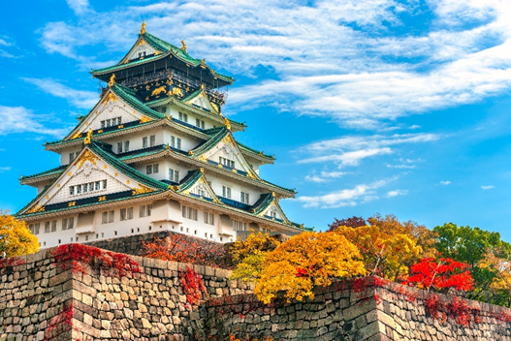
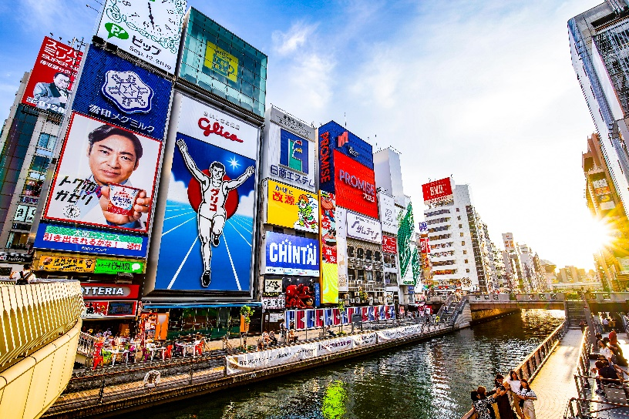
ของท่านเป็นเวลาท้องถิ่น เพื่อความสะดวกในการนัดหมาย) นำท่านผ่านพิธีตรวจคนเข้าเมืองและศุลกากร สำคัญ!!! ประเทศญี่ปุ่นไม่อนุญาตให้นำอาหารสด จำพวก เนื้อสัตว์ พืช ผัก ผลไม้ เข้าประเทศ หากฝ่าฝืนจะมีโทษจับและปรับ จากนั้นพาทุกท่านเดินทางสู่ โอซาก้า Osaka เป็นเมืองที่มีขนาดเศรษฐกิจใหญ่เป็นอันดับ 2 และมีประชากรมากเป็นอันดับ 3 ของประเทศญี่ปุ่น พาทุกท่านถ่ายภาพด้านหน้ากับ ปราสาทโอซาก้า Osaka Castle ชมปราสาทเก่าแก่ของญี่ปุ่น ถูกสร้างขึ้นในช่วงครึ่งหลังของศตวรรษที่ 16 เพื่อเป็นที่พำนักของโทโยโทมิ ฮิเดโยชิ ผู้รวมญี่ปุ่นให้เป็นหนึ่งเดียวในสมัยนั้น ใช้เวลาตั้งแต่เริ่มก่อสร้างจนถึงเสร็จสมบูรณ์ยาวนานกว่า 16 ปี เป็นปราสาทขนาดใหญ่ที่กลายเป็นหนึ่งในสัญลักษณ์ของญี่ปุ่น ในปัจจุบันปราสาทโอซาก้าก็ยังคงได้รับการดูแลให้อยู่ในสภาพที่น่าเกรงขามและยิ่งใหญ่ จนนับว่าเป็นหนึ่งในสามปราสาทที่มีชื่อเสียงที่สุดในญี่ปุ่น (ค่าทัวร์ไม่รวมค่าเข้าปราสาท) จากนั้นพาท่านเช็คอินบริเวณ ป้ายไฟกูลิโกะ (Glio LED) จุดถ่ายรูปยอดนิยมของนักท่องเที่ยว ป้ายไฟที่ไม่เพียงบ่งบอกความนิยมของแบรนด์ขนมชื่อดังอย่างกูลิโกะเท่านั้น แต่ยังเป็นแลนด์มาร์คสำคัญที่สุดแห่งหนึ่งของเมืองโอซาก้าอีกด้วย โดยป้ายไฟกูลิโกะ (Glico LED) นี้ถูกสร้างขึ้นมาครั้งแรกในปี ค.ศ. 1953 ตั้งอยู่บริเวณสะพานอิบิซึบาชิ (Ebisubashi Bridge)
เที่ยง รับประทานอาหารเที่ยง (มื้อที่1) บุฟเฟ่ต์ชาบู
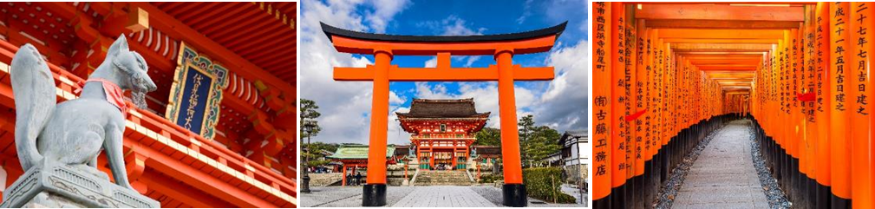
จากนั้นนำทุกท่านเดินทางสู่ เกียวโต Kyoto มีความสำคัญในฐานะอดีตเมืองหลวงที่รุ่งเรืองอย่างยาวนานร่วมหนึ่งพันปี เป็นเสมือนจุดกำเนิดของความเป็นญี่ปุ่นที่ทุกคนรู้จัก ทั้งวัดวาอารามศาลเจ้าเก่าแก่ เกอิชา และย่านเมืองเก่าที่เรียงรายด้วยบ้านเรือนไม้ นำท่านเที่ยวชม ศาลเจ้าฟูชิมิอินาริ Fushimi Inari Taisha เป็นศาลเจ้าที่มีความเก่าแก่มากกว่าพันปี สร้างขึ้นครั้งแรกในปี ค.ศ.711 บนยอดเขา Inariyama หรือที่คนไทยเรียกกันว่า ศาลเจ้าแดง หรือศาลเจ้าจิ้งจอก เป็นสถานที่ที่มีความสำคัญแห่งหนึ่งของเมืองเกียวโต (Kyoto) มีชื่อเสียงโด่งดังจากประตูโทริอิ (Torii Gate) หรือเสาประตูสีแดงที่เรียงตัวกันข้างหลังศาลเจ้าจำนวนหลายหมื่นต้นจนเป็นทางเดินได้ทั่วทั้งภูเขาอินาริ ผู้คนเชื่อกันว่าเป็นภูเขาศักดิ์สิทธิ์ โดยเทพอินาริจะเป็นตัวแทนของความอุดมสมบูรณ์ การเก็บเกี่ยวข้าว รวมไปถึงพืชผลไร่นาต่างๆ และมักจะมีจิ้งจอกเป็นสัตว์คู่กาย ดังนั้นบริเวรศาลเจ้าจึงมีรูปปั้นจิ้งจอกอยู่มากมาย จากนั้นพาทุกท่านชม Nabana No Sato Winter Illumination อยู่ในจังหวัดมิเอะ (Mie) (ระยะเวลาเดินทางโดยประมาณ 1.45 ชม.) เทศกาลชื่อดังของเมืองนาโกย่า เป็นงานประดับไฟสุดอลังการของญี่ปุ่น โดยมีไฮไลท์อยู่ที่ อุโมงค์ไฟระยิบระยับ หรือ Tunnel of Light ในระยะทางกว่า 200 เมตร ตลอดเส้นทางจะล้อมรอบไปด้วยดวงไฟทั้งรูปดอกไม้หรือดาวมากมาย และก็ยังมีอุโมงค์ไฟที่เปลี่ยนสี จัดรอบบริเวณสวนดอกไม้นอกจากนี้ในสวนก็ยังมีโซนแสดงไฟอีกมากมาย ถือเป็นเทศกาลยอดนิยมของทั้งชาวญี่ปุ่นและต่างชาติเลยทีเดียว โดยเทศกาลนี้จะจัดช่วงปลายเดือนตุลาคม ถึง ปลายเดือนพฤษภาปีหน้า
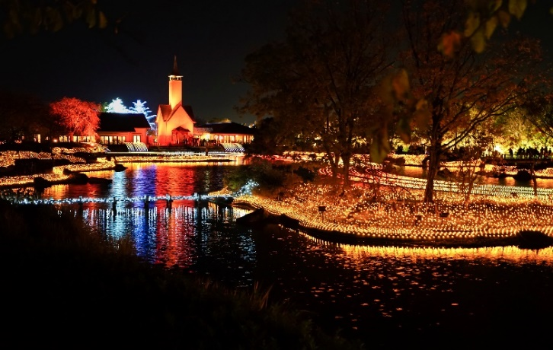
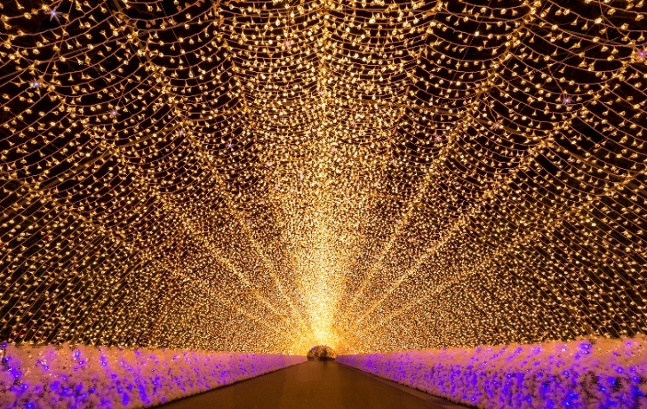

เย็น อิสระรับประทานอาหารเย็นตามอัธยาศัยเพื่อไม่เป็นการรบกวนเวลาของท่าน
ที่พัก: Hotel Koyo หรือร ระดับใกล้เคียงกัน 3*
( ชื่อโรงแรมที่ท่านพัก ทางบริษัทจะทำการแจ้งพร้อมใบนัดหมาย 5-7 วัน ก่อนเดินทาง )

วันที่สาม หมู่บ้านชิราคาวาโกะ - ย่านเมืองเก่าทาคายาม่า - หมู่บ้าน LITTLE KYOTO – หมู่บ้านมรดกโลกชิราคาวาโกะ –
อิออนมอลล์ อาหาร เช้า,เที่ยง
อาหาร เช้า,เที่ยง

เช้า รับประทานอาหารเช้า ณ โรงแรม (มื้อที่2)
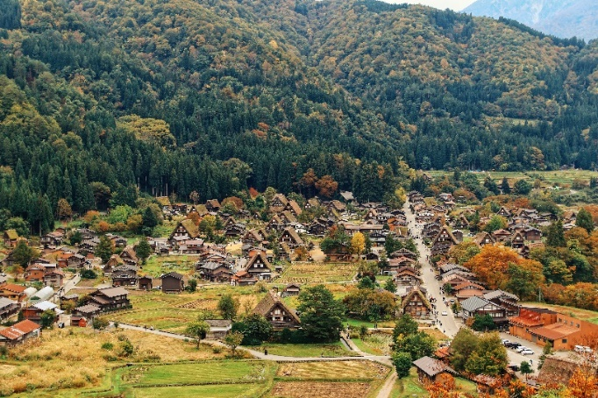
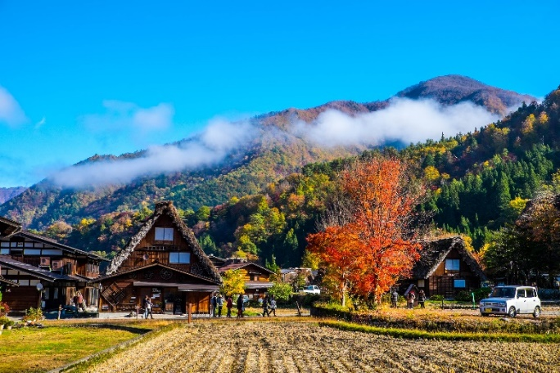
พาทุกท่านไปชมสถานที่ชื่อดังของญี่ปุ่น หมู่บ้านมรดกโลกชิราคาวาโกะ (Shirakawa-go) หมู่บ้านมรดกโลกแห่งที่ 6 ของญี่ปุ่น ที่นี่ได้รับการขึ้นทะเบียนเป็นมรดกโลกทางวัฒนธรรมพร้อมๆ กับภูเขาโกคายามะ จังหวัดโทยามะในปี 1995 เป็นหมู่บ้านชาวนาที่ตั้งอยู่ในหุบเขาตามแม่น้ำโชกาวะ (Shogawa) เป็นหมู่บ้านเล็กๆ ตั้งอยู่ท่ามกลางหุบเขา ตั้งอยู่บนภูเขาในเขตจังหวัดกิฟูและโทยาม่า (Gifu and Toyama Prefectures) ทางตอนกลางของเกาะฮอนชู ประกอบไปด้วยบ้านเรือนที่มีอายุเก่าแก่กว่า 200 - 300 ปี จุดที่ไม่ควรพลาดเมื่อมาชิราคาวาโกะ คือบ้านเก่าแก่ประจำหมู่บ้านอย่าง Wada House หรือ Kanda House ที่ถือว่าเป็นบ้านทรงกัสโซ่แบบโบราณที่อนุรักษ์เอาไว้จวบจนปัจจุบันอันเป็นสมบัติของชาติ และพิพิธภัณฑ์ที่จัดแสดงวิถีชีวิตการเป็นอยู่ของคนในหมู่บ้าน นอกจากชิราคาวาโกะจะมีบ้านเก่าแก่ดั้งเดิมของญี่ปุ่นให้เราได้เดินชม ก็ยังมีบ้านหลายๆ หลังที่เปิดเป็นร้านค้า ร้านอาหาร ร้านขายของที่ระลึก อิสระให้ทุกท่านชิมอาหาร ของหวาน และถ่ายภาพตามอัธยาศัย

เที่ยง รับประทานอาหารเที่ยง (มื้อที่3)
นำท่านเดินทางสู่ ย่านเมืองเก่าทาคายาม่า (Takayama Old Town) ตั้งอยู่ในเมืองทาคายาม่า (Takayama) ของจังหวัดกิฟุ (Gifu) เป็นย่านที่เต็มไปด้วยอาคารบ้านไม้โบราณและได้รับการอนุรักษ์ไว้เป็นอย่างดีจนถึงทุกวันนี้
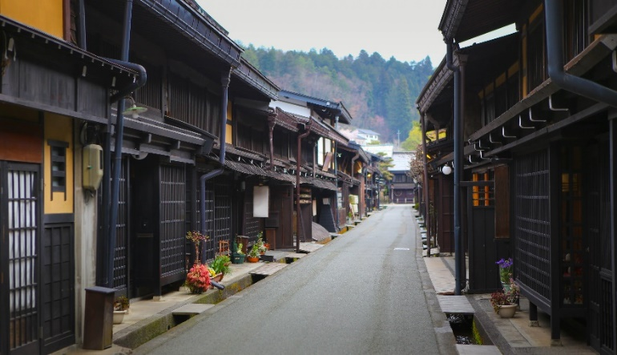
เดินชม หมู่บ้าน LITTLE KYOTO หรือย่านซันมาชิซูจิ (Sanmachi-Suji) เป็นเขตเมืองเก่าที่มีการอนุรักษ์บ้านเรือนในสมัยเอโดะที่มีอายุกว่า 300 ปีไว้ได้เป็นอย่างดี เป็น 1 ใน ย่านที่เรียกว่าเป็น Old Town ของญี่ปุ่น เมื่อครั้งหนึ่งในอดีตคือในยุคเอโดะ (ค.ศ. 1603 – ค.ศ. 1868) มีความเฟื่องฟูทางเศรษฐกิจอย่างมากเพราะว่าเป็นย่านศูนย์กลางสำหรับการทำการค้าของเมือง Takayama มีถนนที่เชื่อมระหว่างสถานที่สำคัญทั้ง ปราสาท, วัด และศาลเจ้า จุดเด่นคืออาคารเก่าแก่ส่วนใหญ่ก็ตกทอดมาตั้งแต่ยุคเอโดะมาถึงปัจจุบัน เป็นการสร้างบ้านเรือนตามสไตล์แบบญี่ปุ่นแท้ บ้านทั้ง 2 ข้างทางจะมีแต่เฉพาะสีน้ำตาลหรือสีดำ ในปัจจุบันนี้ถ้าใครจะสร้างบ้านหลังใหม่ก็จะต้องใช้แค่2 สีนี้เท่านั้น เพื่อไม่ให้โดดหรือดูแปลกแยกออกมาจากบ้านหลังอื่น อิสระให้ทุกท่านได้เดินเที่ยวและชื่นชมกับทัศนียภาพเมืองเก่าซึ่งเต็มไปด้วยบ้านเรือนโบราณ และร้านค้าหลากหลาย เช่น ร้านผลิตและจำหน่ายเหล้าสาเก ร้านทำมิโสะ ร้านซูชิ ไอศกรีม ของหวาน ฯลฯ พร้อมทั้งเลือกซื้อของที่ระลึกพื้นเมืองเฉพาะถิ่น เช่น ซารุโบะโบะ หรือ ตุ๊กตาทารกลิงตัวสีแดงไม่มีหน้าตา ซึ่งถือว่าเป็นสัญลักษณ์หนึ่งของเมืองทาคายาม่า และเป็นสินค้ายอดนิยม เพราะแฝงไปด้วยความเชื่อเกี่ยวกับโชคลางของชาวญี่ปุ่นอีกด้วย และเก็บเกี่ยวบรรยากาศอันน่าประทับใจมากมาย ท่านยังสามารถลองลิ้มชิมรสขนมของหวานนานาชนิดอีกด้วย หรือถ่ายรูปกับสะพาน Nakabashi Bridge สะพานสีแดงที่ทอดข้ามแม่น้ำมิยากาวะซึงเป็นสัญลักษณ์ของเมืองทาคายาม่าอีกด้วย อิสระเก็บภาพความประทับใจเลือกซื้อสินค้าตามอัธยาศัย

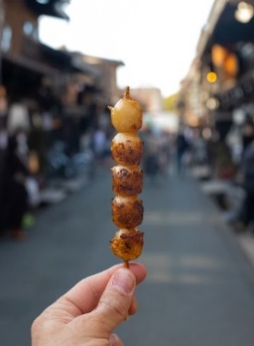
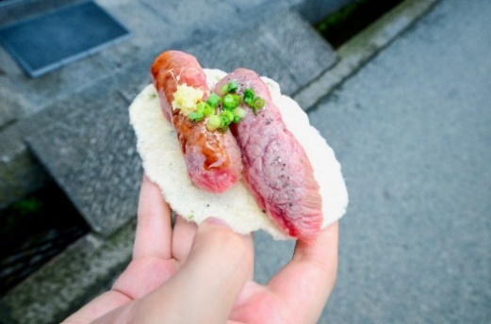
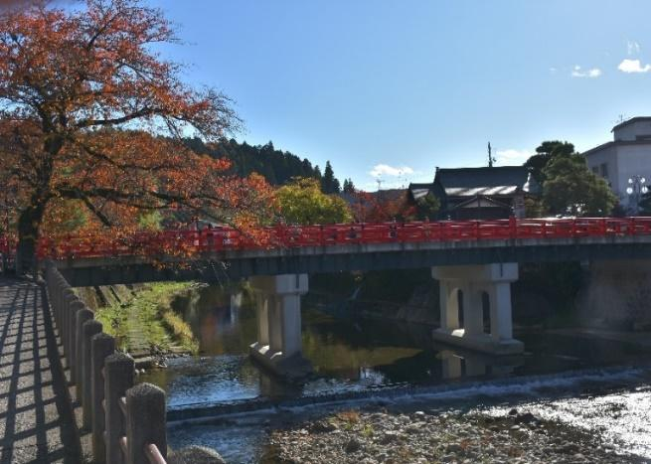

นำท่านอิสระช้อปปิ้ง อิออน มอลล์ ห้างสรรพสินค้าชั้นนำของญี่ปุ่น ที่มีสินค้ามากมายหลายชนิดใน ราคาย่อมเยาให้ท่านเลือกซื้อได้อย่างเพลิดเพลินไม่ว่าจะเป็นอาหาร เครื่องดื่ม เสื้อผ้า เครื่องประดับ เครื่องสำอางและยา ซึ่งห้างอิออน มอลล์ นี้ เป็นห้างสรรพสินค้าที่อยู่ในวิถีชีวิตของคนญี่ปุ่น เพราะสามารถหาซื้อสินค้าได้ทุกชนิดในแห่งเดียวได้เลยและทุกๆ ช่วงเทศกาลทางห้างก็มีการจัดโปรโมชั่นประจำฤดูกาลอีกด้วย อีกทั้งยังสามารถนำสินค้าไปทำเรื่องยกเว้นภาษีโดยนำสินค้าที่ซื้อมาไปที่เคาน์เตอร์ TAX REFUND พร้อมกับแสดงใบเสร็จและพาสปอร์ตก็สามารถทำเรื่องยกเว้นภาษีได้
เย็น อิสระรับประทานอาหารเย็นตามอัธยาศัยเพื่อไม่เป็นการรบกวนเวลาของท่าน
ที่พัก: HOTEL ROUTE-INN COURT AZUMINO TOYOSHINA EKIMINAMI หรือ ระดับใกล้เคียงกัน 3*
( ชื่อโรงแรมที่ท่านพัก ทางบริษัทจะทำการแจ้งพร้อมใบนัดหมาย 5-7 วัน ก่อนเดินทาง )
วันที่สี่ คามิโคจิ – สะพานคัปปาบาชิ - ปราสาทมัตสึโมโตะ(ถ่ายภาพด้านนอก) – ทะเลสาบสุวะ – หมู่บ้านน้ำใสโอชิโนะฮักไก –
พักออนเซ็น อาหาร เช้า,เที่ยง,เย็น

เช้า รับประทานอาหารเช้า ณ โรงแรม (มื้อที่4)
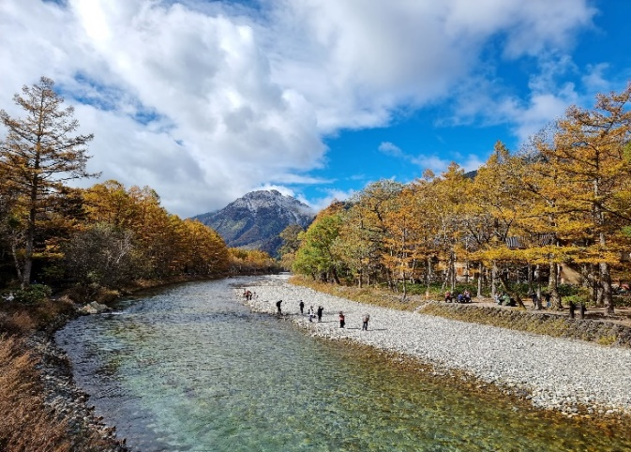
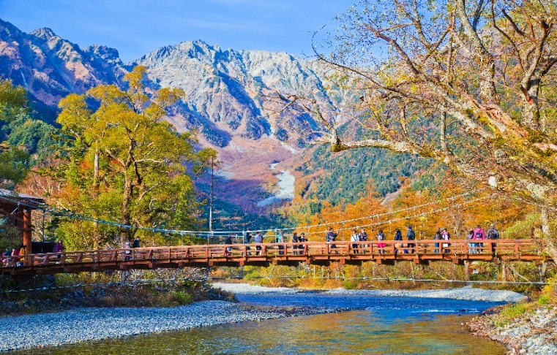
นำท่านเดินสู่ คามิโคจิ (Kamikochi) ดินแดนแห่งธรรมชาติท่ามกลางหุบเขาแสนสวย มีอุณหภูมิเย็นสบายแม้แต่ในช่วงฤดูร้อน จึงได้รับการยอมรับว่าเป็นแหล่งท่องเที่ยวทางธรรมชาติที่มีทิวทัศน์ภูเขาที่สวยงามที่สุดแห่งหนึ่ง ตั้งอยู่ทางตอนเหนือของเทือกเขาแอลป์ญี่ปุ่น ภายในจังหวัดนากาโน่ (Nagano) มีสายน้ำของแม่น้ำอาซุสะไหลผ่าน สะพานคัปปาบาชิ (Kappabashi/Kappa Bridge) เรียกได้ว่าเป็นสะพานที่เป็นจุดชมวิวที่งดงามมากๆแห่งหนึ่ง จะได้เห็นทั้งเทือกเขาและสายน้ำในเวลาเดียวกัน ยิ่งช่วงฤดูใบไม้เปลี่ยนสีจะสวยมากๆ

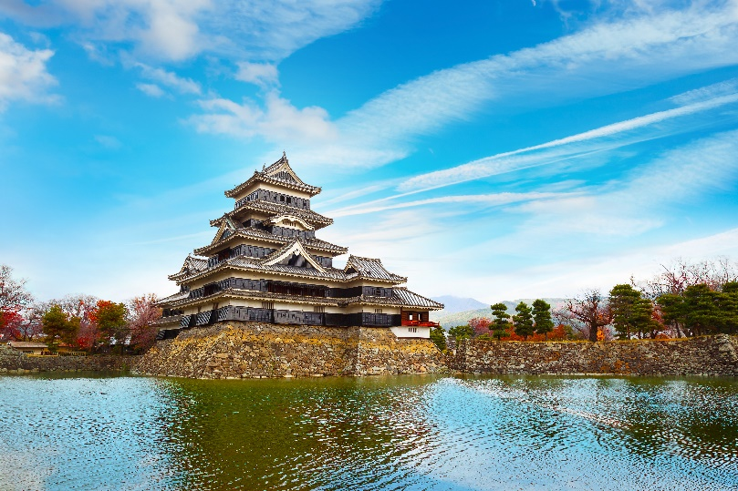
จากนั้นเดินทางสู่ เมืองมัตสึโมโต้ เป็นเมืองที่สามารถท่องเที่ยวได้ทุกฤดูกาล ตั้งอยู่ตอนกลางของ จังหวัดนากาโน่ เคยเป็นเจ้าภาพจัดการแข่งขันโอลิมปิกฤดูหนาวปี1998 มัตสึโมโต้ตั้งอยู่บริเวณเชิงเขา ของเทือกเขาแอลป์ญี่ปุ่น จึงทำให้เมืองทั้งเมืองถูกโอบล้อมไปด้วยภูเขาน้อยใหญ่ใจกลางประเทศญี่ปุ่น นำท่านชม ปราสาทมัตสึโมโตะ (Matsumoto Castle) (ถ่ายภาพด้านนอก) ปราสาทอีกาแห่งนากาโน่ เป็นปราสาทที่เก่าแก่ที่สุดในประเทศญี่ปุ่น เป็นหนึ่งในห้าปราสาทในญี่ปุ่นที่ถูกกำหนดให้เป็นสมบัติประจำชาติ ตัวปราสาทสร้างขึ้นด้วยไม้โดยไม่ใช้ตะปูแม้แต่ตัวเดียวจุดเด่นของปราสาทมัตสึโมโตะอยู่ที่กำแพงสีดำของเท็นชุคาคุ จึงมีชื่อเรียกว่า คาราซุโจ แปลว่า ปราสาทอีกา (ค่าทัวร์ไม่รวมค่าเข้าปราสาท)
เที่ยง รับประทานอาหารเที่ยง(มื้อที่5)
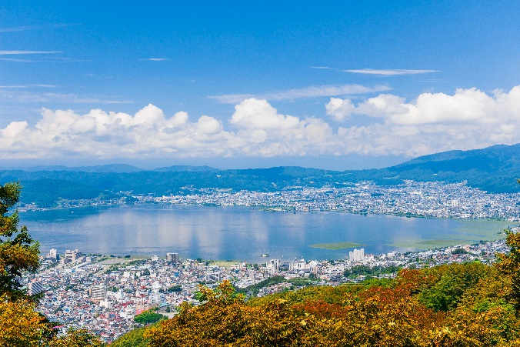
จากนั้นนำท่านถ่ายภาพเก็บความประทับใจที่จุดจอดพักรถ บริเวณ Suwako SA และระหว่างทางยังมีจุดชมวิวที่สามารถมองเห็น ทะเลสาบสุวะ (Lake Suwa) เป็นทะเลสาบที่ใหญ่ที่สุดในจังหวัดนากาโน่ ที่นี่เป็นต้นน้ำของแม่น้ำเทนยุ ซึ่งไหลผ่านเมืองโอคายะไปยังพื้นที่ต่างๆ ที่มีทิวทัศน์ที่สวยงามและสุดท้ายไหลไปสู่มหาสมุทรแปซิฟิก ทะเลสาบและเมืองที่ล้อมรอบไปด้วยภูเขารอบด้าน รับรองว่าเป็นวิวทุกคนจะต้องประทับใจแน่นอน และหากท่านเคยชมผลงานอนิเมะเรื่อง Your Name มาก่อน น่าจะพอคุ้นหน้าคุ้นตากับวิวเพราะเป็นแรงบันดาลใจในการทำฉากบ้านเกิดของตัวละคนนำฝ่ายนางเอกนั่นเอง จากนั้นพาทุกท่านชม หมู่บ้านโอชิโนะ ฮักไก Oshino Hakkai Village อยู่จังหวัด Yamanashi (ระยะเวลาเดินทางโดยประมาณ 1.45 ชม.) เป็นหมู่บ้านที่ตั้งอยู่ใกล้ภูเขาไฟฟูจิ บริเวณทะเลสาบยามานาคาโกะ (Lake Yamanaka-ko) ซึ่งในปี 2013 ฟูจิซังได้รับเลือกให้เป็นมรดกทางวัฒนธรรมของโลกในบริเวณนี้มีบ่อน้ำใสๆ รวมกันกว่า 8 บ่อ เป็นน้ำที่เกิดจากการละลายของหิมะจากบนภูเขาไฟฟูจิมีอายุมามากกว่า 1,200 ปี อิสระถ่ายภาพ หรือ ชิมของอร่อยๆ เช่น โมจิย่าง แสนอร่อย ซึ่งเป็นของขึ้นชื่อของหมู่บ้านแห่งนี้นั้นเอง
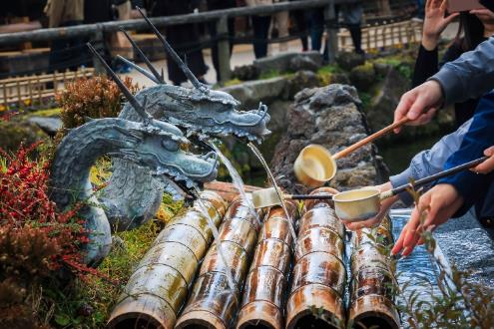
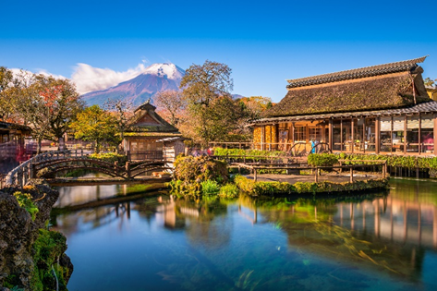

เย็น รับประทานอาหารเย็น(มื้อที่6) พิเศษบุฟเฟ่ต์ขาปู!! ชนิดของขาปูขึ้นอยู่กับการนำเข้าของโรงแรม
หลังอาหารไม่ควรพลาดประสบการณ์ สัมผัสวัฒนธรรม การอาบน้ำแร่ออนเซ็น (Onsen) น้ำแร่ในสไตล์ญี่ปุ่น ให้ท่านได้พักผ่อนอย่างเต็มอิ่ม ซึ่งชาวญี่ปุ่นเชื่อว่าน้ำแร่ธรรมชาตินี้มีส่วนช่วยเรื่อง ระบบการหมุนเวียนของเลือดดีขึ้น การบรรเทาอาการปวดเมื่อยต่างๆ และช่วยผ่อนคลายความตึงเครียดได้อย่างดี พร้อมทั้งบำรุงผิวพรรณให้เปล่งปลั่ง
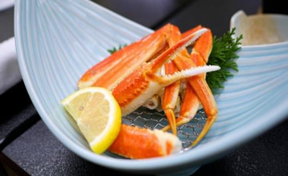
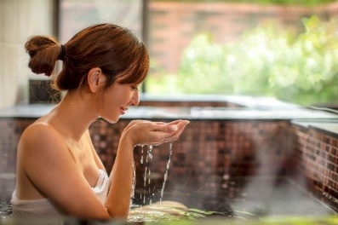

ที่พัก: Fujisan garden hotel หรือระดับใกล้เคียงกัน 3*
( ชื่อโรงแรมที่ท่านพัก ทางบริษัทจะทำการแจ้งพร้อมใบนัดหมาย 5-7 วัน ก่อนเดินทาง )

วันที่ห้า สวนโออิชิปาร์ค - ศึกษาพิธีชงชาแบบญี่ปุ่น ร้านของฝาก Kawaguchiko Shikido Duty Free - ขึ้นภูเขาไฟฟูจิ สถานีที่ 5 - โตเกียว - ช้อปปิ้งย่านชินจูกุ อาหาร เช้า,เที่ยง

เช้า รับประทานอาหารเช้า ณ โรงแรม (มื้อที่7)
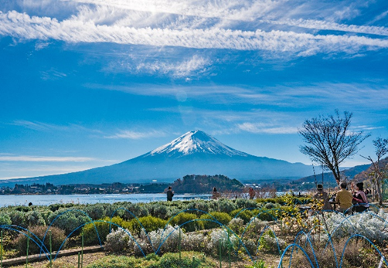
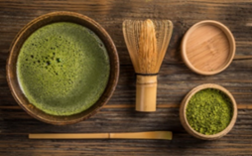
พาทุกท่านชม สวนโออิชิ ปาร์ค (Oishi Park) เป็นจุดชมวิวภูเขาไฟฟูจิที่ตั้งอยู่ริมฝั่งทะเลสาบคาวากุจิโกะฝั่งเหนือ เป็นที่นิยมของนักท่องเที่ยวชาวญี่ปุ่นซึ่งมาพักผ่อนตากอากาศ ชมวิว ดื่มด่ำกับความงามในวันที่อากาศแจ่มใส สวนแห่งนี้จะเป็นจุดชมวิวที่สามารถมองเห็นภูเขาไฟฟูจิได้เกือบทั้งลูกเป็นที่สวยงามมาก อิสระให้ท่านได้บันทึกภาพความงามของภูเขาไฟแห่งนี้ พร้อมทั้งเลือกชมและซื้อสินค้าพื้นเมืองและขนมตามอัธยาศัยจากนั้นนำท่านสัมผัสประสบการณ์พิเศษ ศึกษาพิธีชงชาแบบญี่ปุ่น ให้ท่านได้เรียนรู้วิธีชงชาแบบธรรมเนียมญี่ปุ่น มีเซนเซมาสอนการชงชาแบบญี่ปุ่นตั้งแต่การวอมอุปกรณ์ การชง และขั้นตอนการดื่ม และที่สำคัญเป็นการเรียนชงชาที่วิวดีมากๆ มองเห็นภูเขาไฟฟูจิ และทะเลสาบคาวากูจิโกะ เพราะสถานที่เรียนตั้งอยู่บน ร้านของฝาก Kawaguchiko Shikido Duty Free โดยชั้นล่างของที่นี่เป็นร้านขายของ เช่น วิตามินบำรุงต่างๆ สรรพคุณหลายชนิด และสินค้าชื่อดังของญี่ปุ่น โฟมล้างหน้าถ่านหินภูเขาไฟ และ KAREN Special Set เซตโปรโมชั่นสุดคุ้ม ที่รวบรวมสินค้าตัวเด็ดเอาไว้ คลีนเซอร์ ครีมบำรุงผิวหน้า โลชั่นน้ำนม และ ครีมกันแดด และมีสินค้าอื่นๆ เช่น ลูกบอลลูกบอลซักผ้า แผ่นแปะแก้ปวด หรือแผ่นดูดกลิ่น สามารถเลือกซื้อเป็นของฝากได้ นั่งกระเช้าลอยฟ้า Kawaguchiko Mt. Fuji Panorama Ropeway ชื่อเดิมคือ Mt. Kachi Kachi Ropeway เป็นกระเช้าลอยฟ้าที่เชื่อมระหว่างริมฝั่งทะเลสาบคาวากุจิโกะ และยอดเขาเทนโจ ให้ท่านชมวิวภูเขาไฟฟูจิและวิวทะเลสาบคาวากุจิโกะบนยอดเขาแบบพาโนราม่า 360 องศา พบกับโฉมใหม่ของร้านค้าบนยอดเขา และห้ามพลาดเมนุยอดนิยม มัทชะ, ขนมดังโงะทานุกิ, ลูกชิ้นทอดรูปฟูจิซัง, โคโระเกะรูปฟูจิซังและอื่นๆอีกมากมาย (ค่าทัวร์รวมค่ากระเช้าขึ้น-ลง) จุดไฮไลท์ใหม่ของที่นี่คือนั่งชิงช้าถ่ายรูปกับวิวฟูจิ (ไม่รวมในค่าทัวร์ท่านละ 500 เยน)
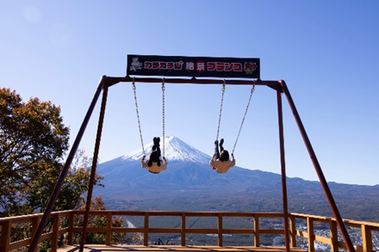
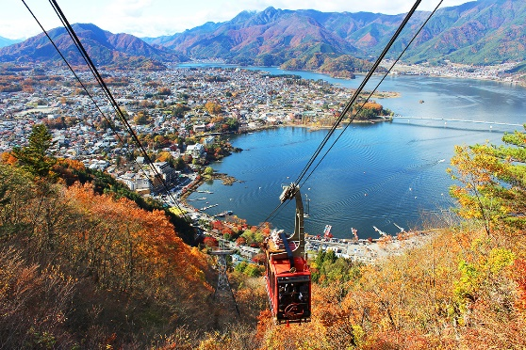

เที่ยง รับประทานอาหารเที่ยง(มื้อที่8)
นำท่านเดินทางเข้าสู่เมือง โตเกียว(Toyko) เป็นเมืองหลวงของญี่ปุ่นและยังเป็นเมืองที่รวมสถานที่ท่องเทียวดังๆ ของญี่ปุ่นอยู่ที่นี่ด้วย เรื่องความทันสมัย โดยเฉพาะระบบการขนส่งทางรางที่มีเครือข่ายกระจายครอบคลุมทั่วทุกพื้นที่สะดวกมากๆ และยังเป็นแหล่งรวมร้านค้า ร้านอาหาร แหล่ง ช้อปปิ้ง สวนสนุกดังๆ นอกจากนี้โตเกียวยังมีแหล่งท่องเที่ยวทางธรรมชาติ และวัฒนธรรมอีกด้วยด้วย นำท่านช้อปปิ้ง ย่านชินจุกุ(Shinjuku) ช้อปปิ้งที่นี่เป็นแหล่งบันเทิงและแหล่งช้อปปิ้งขนาดใหญ่ เป็นศูนย์รวมแฟชั่นเก๋ๆ เท่ๆ ของเหล่าบรรดาแฟชั่นนิสต้า มีสถานีรถไฟชินจูกุที่เป็นเหมือนศูนย์กลางของย่านนี้ ซึ่งเป็นหนึ่งในสถานีที่คึกคักที่สุดในญี่ปุ่น เป็นย่านที่เต็มไปด้วยห้างสรรพสินค้า, ร้านเครื่องใช้ไฟฟ้าขนาดใหญ่อย่าง Big Camera และย่านบันเทิงยามราตรีที่ใหญ่ที่สุดในญี่ปุ่น
เย็น อิสระรับประทานอาหารเย็นตามอัธยาศัยเพื่อไม่เป็นการรบกวนเวลาของท่าน
พัก: Hotel MONday Premium TOYOSU หรือระดับใกล้เคียงกัน 3*
( ชื่อโรงแรมที่ท่านพัก ทางบริษัทจะทำการแจ้งพร้อมใบนัดหมาย 5-7 วัน ก่อนเดินทาง )

วันที่หก วัดอาซากุสะ - ห้างไดเวอร์ซิตี้ - ท่าอากาศยานนาริตะ – ท่าอากาศยานนานาชาติสุวรรณภูมิ อาหาร เช้า

เช้า รับประทานอาหารเช้า ณ โรงแรม (มื้อที่9)
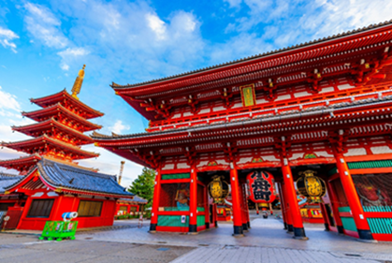
เดินทางสู่ วัดอาซากุสะ (Asakusa Temple) หรือ วัดเซนโซจิ(Sensoji Temple) บางคนเรียก วัดโคมแดง เป็นวัดทางพุทธศาสนาขนาดใหญ่ที่สุดของโตเกียว กราบนมัสการขอพรจากองค์ เจ้าแม่กวนอิมทองคำที่เป็นทองสัมฤทธิ์ มีขนาดเล็กเพียง 5.5 เซนติเมตร วัดพุทธที่เก่าแก่ที่สุดในภูมิภาคคันโต ให้ท่านถ่ายภาพเป็นที่ระลึกกับ คามินาริมง (ประตูฟ้าคำรณ) ซึ่งมีโคมไฟสีแดงขนาดยักษ์ที่มีความสูงถึง 4.5 เมตร โคมไฟที่ใหญ่ที่สุดในโลกแขวนอยู่ เลือกชมและเช่าเครื่องรางอันศักดิ์สิทธิ์ของวัดแห่งนี้ หรือท่านสามารถเพลิดเพลินกับการเดิน ถนนนาคามิเซ ถนนช้อปปิ้งที่มีชื่อเสียงของวัด มีร้านขายของที่ระลึกมากมายไม่ว่าจะเป็นเครื่องรางของขลัง ของเล่นโบราณ และร้านขายขนมต่างๆ ของที่ระลึกต่างๆ แบบญี่ปุ่นญี่ปุ่น Made In Japan แท้ๆ รวมทั้งข้าวของเครื่องใช้คุณภาพดี เช่น ร่ม, หมวก, รองเท้า, กระเป๋า หากมีเวลาท่านสามารถเดินไปถ่ายรูปคู่กับวิวของหอคอยที่สูงที่สุดในโลก โตเกียวสกายทรี (Tokyo Sky tree) แลนด์มาร์คของมหานครโตเกียว ท่านสามารถเดินไปถ่ายรูปวิวได้ซึ่งอยู่ไม่ไกลวัดอาซากุซะ
เที่ยง อิสระอาหารเที่ยงเพื่อไม่เป็นรบกวนเวลาของท่าน
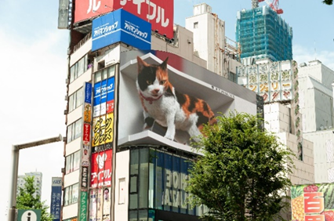
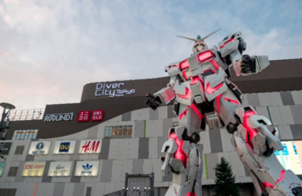
นำท่านช้อปปิ้งต่อที่ ย่านเมืองใหม่ โอไดบะ ที่เกิดจากการถมทะเลขึ้นมาเป็นเกาะ ให้ท่านได้ช้อปปิ้งสินค้าหลากหลายชนิดที่ ห้างไดเวอร์ซิตี้ ซึ่งภายในมีร้านค้า ร้านอาหาร และแหล่งบันเทิงมากมาย ถ่ายรูปกับกันดั้มตัวใหม่ RX-0 Unicorn ขนาดเท่าของจริงโดยสร้างขึ้นมาตามอัตราส่วน 1:1 เหมือนตัวเดิม ทำให้มีความสูงถึง 19.7 เมตร (ตัวเดิมสูง 18 เมตร)

ได้เวลาอันสมควร นำท่านเดินทางสู่ท่าอากาศยานนานาชาตินาริตะ เพื่อเตรียมตัวเดินทางกลับกรุงเทพฯ ประเทศไทย
18.10 น. ออกเดินทางสู่ ท่าอากาศยานนานาชาติสุวรรณภูมิ โดย สายการบิน JAPAN AIRLINE (JL) เที่ยวบินที่ JL707
(บริการอาหารบนเครื่อง)
23.35 น. เดินทางถึง ท่าอากาศยานนานาชาติสุวรรณภูมิ ประเทศไทย โดยสวัสดิภาพ

*************************************

หมายเหตุ : รายการทัวร์สามารถเปลี่ยนแปลงได้ตามความเหมาะสม เนื่องจากสภาวะอากาศ, การเมือง, สายการบิน การจราจรช่วงเทศกาลหรือวันหยุดของญี่ปุ่น เป็นต้น โดยมิต้องแจ้งให้ทราบล่วงหน้า โดยทางผู้จัดจะปรับเปลี่ยนโดยคำนึงถึงผลประโยชน์ของท่านเป็นหลัก เพื่อให้ท่านท่องเที่ยวได้ครบถ้วนตามโปรแกรม
การบริการของรถบัสนำเที่ยวญี่ปุ่น ตามกฎหมายของประเทศญี่ปุ่น สามารถให้บริการวันละ 12 ชั่วโมง มิอาจเพิ่มเวลาได้ โดยมัคคุเทศก์และคนขับจะเป็นผู้บริหารเวลาตามความเหมาะสม จึงขอสงวนสิทธิ์ในการปรับเปลี่ยนเวลาท่องเที่ยวตามสถานที่ในโปรแกรมการเดินทาง

ประกาศสำคัญ : รับเฉพาะผู้มีวัตถุประสงค์เพื่อการท่องเที่ยวเท่านั้น ค่าทัวร์ที่จ่ายให้กับผู้จัด เป็นการชำระแบบจ่ายชำระขาด และผู้จัดได้ชำระให้กับสายการบินและสถานที่ต่างๆ แบบชำระขาดเช่นกันก่อนออกเดินทาง ฉะนั้นหากท่านไม่ได้ร่วมเดินทางหรือใช้บริการตามรายการไม่ด้วยสาเหตุใด หรือได้รับการปฏิเสธการเข้าหรือออกนอกเมืองจากประเทศในรายการ (ประเทศไทยและประเทศญี่ปุ่น) ทางผู้จัดขอสงวนสิทธิการคืนเงินสดส่วนใดๆ รวมทั้งค่าตั๋วเครื่องบินให้แก่ท่าน
เงื่อนไขการให้บริการ
► การเดินทางครั้งนี้จะต้องมีจำนวน 20 ท่านขึ้นไป กรณีไม่ถึงจำนวนดังกล่าว
- จะส่งจอยน์ทัวร์กับบริษัทที่มีโปรแกรมใกล้เคียงกัน
- หรือเลื่อน หรือยกเลิกการออกเดินทาง โดยทางบริษัทจะทำการแจ้งให้ท่านทราบล่วงหน้าก่อนการเดินทางประมาณ 10 วัน
- หรือขอสงวนสิทธิ์ในการปรับราคาค่าบริการเพิ่ม (ในกรณีที่ผู้เดินทางไม่ถึง 15 ท่าน และท่านยังประสงค์เดินทางต่อ) โดยทางบริษัทจะทำการแจ้งให้ท่านทราบก่อนล่วงหน้า
► ในกรณีที่ลูกค้าต้องออกตั๋วโดยสารภายในประเทศ กรุณาติดต่อเจ้าหน้าที่ของบริษัทฯ ก่อนทุกครั้ง มิฉะนั้นทางบริษัทจะไม่รับผิดชอบใดๆ ทั้งสิ้น
► การจองทัวร์และชำระค่าบริการ
- กรุณาชำระค่ามัดจำ ท่านละ 20,000 บาท กรุณาส่งสำเนาหน้าพาสปอร์ต พร้อมเอกสารชำระมัดจำค่าทัวร์
- ค่าทัวร์ส่วนที่เหลือชำระ 25-30 วัน ก่อนออกเดินทาง กรณีบริษัทฯ จำเป็นต้องออกตั๋วก่อนท่านจำเป็นต้องชำระค่าทัวร์ส่วนที่เหลือตามที่บริษัทกำหนดแจ้งเท่านั้น
**สำคัญ** สำเนาหน้าพาสปอร์ตผู้เดินทาง (จะต้องมีอายุเหลือมากกว่า 6 เดือน ก่อนหมดอายุนับจากวันเดินทางไป-กลับและจำนวนหน้าหนังสือเดินทางต้องเหลือว่างสำหรับติดวีซ่าไม่ต่ำกว่า 3 หน้า) **กรุณาตรวจสอบก่อนส่งให้บริษัทมิฉะนั้นทางบริษัทจะไม่รับผิดชอบกรณีพาสปอร์ตหมดอายุ ** กรุณาส่งพร้อมพร้อมหลักฐานการโอนเงินมัดจำ

เงื่อนไขการยกเลิก
- ยกเลิกก่อนการเดินทางตั้งแต่ 30 วันขึ้นไป คืนเงินค่าทัวร์โดยหักค่าใช้จ่ายที่เกิดขึ้นจริง
- ยกเลิกก่อนการเดินทาง 15-29 วัน ยึดเงิน 50% จากยอดที่ลูกค้าชำระมา และเก็บค่าใช้จ่ายที่เกิดขึ้นจริง(ถ้ามี)
- ยกเลิกก่อนการเดินทางน้อยกว่า 15 วัน ขอสงวนสิทธิ์ยึดเงินเต็มจำนวน
*กรณีมีเหตุยกเลิกทัวร์ โดยไม่ใช่ความผิดของบริษัททัวร์ คืนเงินค่าทัวร์โดยหักค่าใช้จ่ายที่เกิดขึ้นจริง(ถ้ามี)
*ค่าใช้จ่ายที่เกิดขึ้นจริง เช่น ค่ามัดจำตั๋วเครื่องบิน โรงแรม ค่าวีซ่า และค่าใช้จ่ายจำเป็นอื่นๆ

อัตราค่าบริการนี้รวม
- ค่าตั๋วโดยสารเครื่องบินไป-กลับ ชั้นประหยัดพร้อมค่าภาษีสนามบินทุกแห่งตามรายการทัวร์ข้างต้น (ตั๋วกรุ๊ปไม่สามารถUpgradeที่นั่ง ได้ และต้องเดินทางไป-กลับพร้อมตั๋วกรุ๊ปเท่านั้นไม่สามารถเลื่อนวันได้)
- ค่าที่พักห้องละ 2-3 ท่าน ตามโรงแรมที่ระบุไว้ในรายการหรือ ระดับใกล้เคียงกัน
กรณีพัก 3 ท่านถ้าวันที่เข้าพักห้องโรงแรม ไม่มีห้อง TRP ( 3 ท่าน) อาจจำเป็นต้องแยกพัก 2 ห้อง (มีค่าใช้จ่ายพักเดี่ยวเพิ่ม)
กรณีห้อง TWIN BED (เตียงเดี่ยว 2 เตียง) ซึ่งโรงแรมไม่มีหรือเต็ม ทางบริษัทขอปรับเป็นห้อง DOUBLE BED แทนโดยมิต้องแจ้งให้ทราบล่วงหน้า หรือ หากต้องการห้องพักแบบ DOUBLE BED ( 1 เตียงใหญ่) ซึ่งโรงแรมไม่มีหรือเต็ม ทางบริษัทขอปรับเป็นห้อง TWIN BED แทนโดยมิต้องแจ้งให้ทราบล่วงหน้า กรณีห้องพักในเมืองที่ระบุไว้ในโปรแกรมมีเทศกาลวันหยุด มีงานแฟร์ต่างๆ บริษัทฯ ขอจัดที่พักในเมืองใกล้เคียงแทน
- ค่าอาหาร ค่าเข้าชม และ ค่ายานพาหนะทุกชนิด ตามที่ระบุไว้ในรายการทัวร์ข้างต้น
- เจ้าหน้าที่บริษัทฯ คอยอำนวยความสะดวกตลอดการเดินทาง
- ค่าประกันอุบัติเหตุตามกรมธรรม์วงเงิน 1,000,000 บาท ค่ารักษาพยาบาล ตามเงื่อนไขของบริษัทฯประกันภัยที่บริษัททำไว้ ทั้งนี้ย่อมอยู่ในข้อจำกัดที่มีการตกลงไว้กับบริษัทประกันชีวิต ทุกกรณี ต้องมีใบเสร็จและเอกสารรับรองทางการแพทย์ จากหน่วยงานที่เกี่ยวข้อง ไม่รวมประกันสุขภาพ ท่านสามารถสั่งซื้อประกันสุขภาพเพิ่มได้จากบริษัทประกันทั่วไป
- ค่าภาษีสนามบิน และค่าภาษีน้ำมันตามรายการทัวร์
- ค่ารถปรับอากาศนำเที่ยวตามระบุไว้ในรายการ พร้อมคนขับรถ (กฎหมายไม่อนุญาตให้คนขับรถเกิน 12 ช.ม./วัน)
- ค่า Vat 7% และ ค่าภาษีหัก ณ ที่จ่าย 3%

อัตราค่าบริการนี้ไม่รวม
- ค่าทำหนังสือเดินทางไทย และเอกสารต่างด้าวต่างๆ
- ค่าใช้จ่ายอื่นๆ ที่นอกเหนือจากรายการระบุ อาทิเช่น ค่าอาหาร เครื่องดื่ม ค่าซักรีด ค่าโทรศัพท์ เป็นต้น
- ค่าภาษีทุกรายการคิดจากยอดบริการ, ค่าภาษีเดินทาง (ถ้ามีการเรียกเก็บ)
- ค่าภาษีน้ำมันที่สายการบินเรียกเก็บเพิ่มภายหลังจากทางบริษัทฯ ได้ออกตั๋วเครื่องบิน และได้ทำการขายโปรแกรมไปแล้ว
- ค่าพนักงานยกกระเป๋าที่โรงแรม
- ค่าทิปไกด์ คนขับรถ ขออนุญาตนำเก็บ ณ สนามบินวันแรก ท่านละ 1,500 บาท / ท่าน สำหรับกรุ๊ปที่มีหัวหน้าทัวร์แล้วแต่ความประทับใจและน้ำใจจากท่าน
หมายเหตุ : กรุณาอ่านศึกษารายละเอียดทั้งหมดก่อนทำการจอง เพื่อความถูกต้องและความเข้าใจตรงกันระหว่างท่านลูกค้าและบริษัทฯ และเมื่อท่านตกลงชำระเงินมัดจำหรือค่าทัวร์ทั้งหมดกับทางบริษัทฯ แล้วทางบริษัทฯ จะถือว่าท่านได้ยอมรับเงื่อนไขข้อตกลงต่างๆ ทั้งหมด
1. บริษัทฯ ขอสงวนสิทธิ์ที่จะเลื่อนการเดินทางหรือปรับราคาค่าบริการขึ้นในกรณีที่มีผู้ร่วมคณะไม่ถึง 20 ท่าน
2. ขอสงวนสิทธิ์การเก็บค่าน้ำมันและภาษีสนามบินทุกแห่งเพิ่ม หากสายการบินมีการปรับขึ้นก่อนวันเดินทาง
3. บริษัทฯ ขอสงวนสิทธิ์ในการเปลี่ยนเที่ยวบิน โดยมิต้องแจ้งให้ทราบล่วงหน้าอันเนื่องจากสาเหตุต่างๆ
4. บริษัทฯ จะไม่รับผิดชอบใดๆ ทั้งสิ้น หากเกิดกรณีความล่าช้าจากสายการบิน, การยกเลิกบิน, การประท้วง, การนัดหยุดงาน, การก่อการจลาจล, ภัยธรรมชาติ, การนาสิ่งของผิดกฎหมาย ซึ่งอยู่นอกเหนือความรับผิดชอบของบริษัทฯ
5. บริษัทฯ จะไม่รับผิดชอบใดๆ ทั้งสิ้น หากเกิดสิ่งของสูญหาย อันเนื่องเกิดจากความประมาทของท่าน, เกิดจากการโจรกรรม และ อุบัติเหตุจากความประมาทของนักท่องเที่ยวเอง
6. เมื่อท่านตกลงชำระเงินมัดจำหรือค่าทัวร์ทั้งหมดกับทางบริษัทฯ แล้วจะถือว่าท่านได้ยอมรับเงื่อนไขข้อตกลงต่างๆ ทั้งหมด
7. รายการนี้เป็นเพียงข้อเสนอที่ต้องได้รับการยืนยันจากบริษัทฯ อีกครั้งหนึ่ง หลังจากได้สำรองโรงแรมที่พักในต่างประเทศเรียบร้อยแล้ว โดยโรงแรมจัดในระดับใกล้เคียงกัน ซึ่งอาจจะปรับเปลี่ยนตามที่ระบุในโปรแกรม
8. การจัดการเรื่องห้องพัก เป็นสิทธิ์ของโรงแรมในการจัดห้องให้กับกรุ๊ปที่เข้าพัก โดยมีห้องพักสำหรับผู้สูบบุหรี่ / ปลอดบุหรี่ได้ โดยอาจจะขอเปลี่ยนห้องได้ตามความประสงค์ของผู้ที่พัก ทั้งนี้ขึ้นอยู่กับความพร้อมให้บริการของโรงแรม ไม่สามารถรับประกันได้
9. กรณีผู้เดินทางต้องการความช่วยเหลือเป็นพิเศษ อาทิเช่น ใช้วิลแชร์ กรุณาแจ้งบริษัทฯ อย่างช้า 14 วัน ก่อนการเดินทาง มิฉะนั้น บริษัทฯ ไม่สามารถจัดการให้ล่วงหน้าได้
10. มัคคุเทศก์ พนักงาน และ ตัวแทนของผู้จัด ไม่มีสิทธิ์ในการให้คำสัญญาใดๆ ทั้งสิ้นแทนผู้จัด นอกจากมีเอกสารลงนามโดยผู้มีอำนาจของผู้จัดกำกับเท่านั้น
11. ผู้จัดจะไม่รับผิดชอบและไม่สามารถคืนค่าใช้จ่ายต่างๆ ได้เนื่องจากเป็นการเหมาจ่ายกับตัวแทนต่างๆ ในกรณีที่ผู้เดินทางไม่ผ่านการพิจารณาในการตรวจคนเข้าเมือง-ออกเมือง ไม่ว่าจะเป็นกองตรวจคนเข้าเมืองหรือกรมแรงงานของทุกประเทศในรายการท่องเที่ยว อันเนื่องมาจากการกระทำที่ส่อไปในทางผิดกฎหมาย การหลบหนี เข้าออกเมือง เอกสารเดินทางไม่ถูกต้อง หรือ การถูกปฏิเสธในกรณีอื่นๆ

